每日作业卷

javaweb第4天jQuery

一、关卡1

1. 训练案例1

1.1. 训练考核知识点
1. jquery过滤选择器

1.2. 训练描述
实现表格中不同行显示不同的颜色
1 让第一行显示为灰色
2 让第二行和第四行显示为红色
3 让第三行显示为绿色
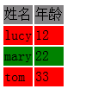

1.3. 操作步骤描述
1. 在页面中表格和css样式
2. 写jquery代码使用过滤选择器让第一行变色
3. 使用过滤选择器让其他行变色

2. 训练案例2

2.1. 训练考核知识点
1. jquery基本选择器和属性选择器和层次选择器
2.jquery属性的相关操作方法

2.2. 训练描述
在表单输入项里面输入值，根据输入值，让对应的复选框选中
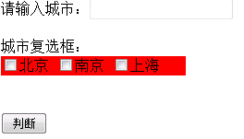

2.3. 操作步骤描述
1. 在页面中创建普通输入项和复选框
2. 写jquery代码获取输入项的值
3. 使用jquery选择器获取所有复选框，
判断输入值是否相同，如果相同选中

二、关卡2

1. 训练案例1

1.1. 训练考核知识点
1．属性操作的方法
2. 定时器方法

1.2. 训练描述
在页面中有一个同意按钮，要求按钮默认不可点击，
在5秒之后才可以点击这个按钮
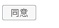

1.3. 操作步骤描述
- 在页面创建按钮，使按钮是不可点击效果
- 使用js定时器方法设置5秒之后操作
- 使用属性操作的方法让按钮可以点击

2. 训练案例2

2.1. 训练考核知识点
1. jquery过滤选择器的使用
2. jquery对class的操作
3. jquery对于基本效果方法的使用

2.2. 训练描述
获取所有隐藏div，让隐藏div显示，并且改变背景颜色
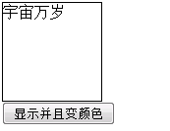
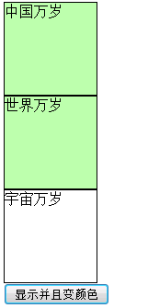

2.3. 操作步骤描述
1. 在demo1.jsp页面中多个div标签，设置其中几个标签是隐藏的
2.引入jquery的库文件，写jquery代码
3.编写css样式，用于显示背景颜色
4.写jquery代码获取所有隐藏div标签
5.使用jquery的方法使所有隐藏div显示
6.改变div背景颜色

三、关卡3

1. 训练案例1

1.1. 训练考核知识点
1.操作属性的方法
2.基本选择器、层次选择器、属性选择器的使用

1.2. 训练描述
在页面中有一个普通输入项，和下拉列表，
在普通输入项输入值之后，点击比较，
如果下拉列表中有和输入相同的值，
下拉列表所在项选中
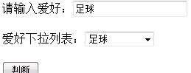

1.3. 操作步骤描述

四.关卡1

1. 训练案例1

1.1. 训练考核知识点
1. each方法和append方法的使用

1.2. 训练描述
定义数组，把数组内容显示到下拉列表中
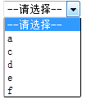

1.3. 操作步骤描述
1. 在页面中创建select标签
2. 定义数组，使用each方法遍历数组
3. 使用append方法把内容写到下拉列表中

2. 训练案例2

2.1. 训练考核知识点
1．Jquery的校验

2.2. 训练描述
对表单数据进行校验

2.3. 操作步骤描述
1. 编写表单页面
- 编写校验规则

3. 训练案例3

3.1. 训练考核知识点
1. jquery的val方法
2．Jquery的appendTo方法

3.2. 训练描述
实现增加评论功能
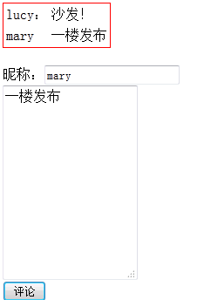

3.3. 操作步骤描述
1. 在页面中编写标签
2.引入jquery的库文件，写jquery代码
使用val方法
使用appendTo方法

